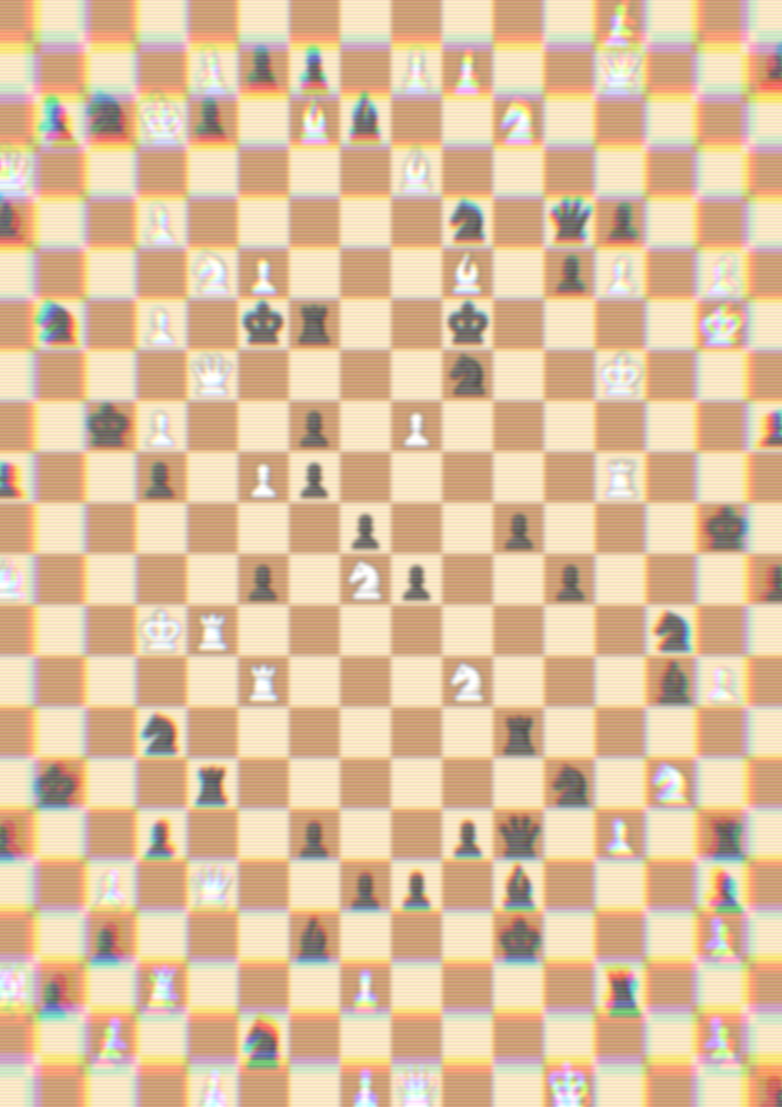

**Jeu d’échecs**

**sur Unity**

**Dossier de projet - TPI**

Écrit par : **Arthur Bottemanne**

Chef de projet : **Loïc Viret**

Premier expert : **Roberto Ferrari**

Deuxième expert : **Claude-Albert Muller Theurillat**



# Glossaire :

**Moteur de jeu** : Un moteur de jeu est un logiciel qui facilite le développement de jeux vidéo en mettant à disposition des outils tels que la simulation de physique, le rendu graphique, la gestion des entrées utilisateur et autres fonctionnalités.

**Pièce clouée** : Aux échecs, une pièce clouée est définie comme une pièce menacée ne pouvant pas se déplacer sans exposer une autre pièce de plus grande valeur à une capture.

**Unity** : Unity est un moteur de jeu multiplateforme en deux dimensions et en trois dimensions.

Table des matières

Glossaire : 2

Analyse préliminaire 4

Introduction 4

Objectifs 4

Planification initiale 6

Analyse / Conception 7

Concept 7

Diagrammes de flux 7

Maquettes 12

Stratégie de test 14

Risques techniques 14

Planification 16

Dossier de conception 22

Diagramme de classes 22

Diagrammes de séquences 23

Réalisation 25

Dossier de réalisation 25

Mise en place 25

Limitations 25

L’échiquier 26

Le mouvement des pièces 29

Description des tests effectués 32

Fonctionnalités restantes 32

Erreurs restantes 32

Liste des documents fournis 35

Conclusions 35

Annexes 36

Résumé du rapport du TPI / version succincte de la documentation 36

Sources – Bibliographie 36

Journal de travail 36

Manuel d'Installation 36

Manuel d'Utilisation 36

Archives du projet 36

# Analyse préliminaire

## Introduction

Ceci est le dossier de projet pour mon TPI qui est réalisé dans le cadre du CPNV. Pour réaliser ce projet, 90 heures sont mises à disposition.

L’objectif est de créer un jeu d’échecs représenté en deux dimensions en utilisant Unity comme moteur de jeu. Les règles officielles devront être implémentées et fonctionnelles pour que deux joueurs s’affrontent dans une partie.

Les parties seront chronométrées en fonction du temps choisi par les joueurs, et les parties seront enregistrées dans un fichier en notation algébrique.

## Objectifs

L’objectif de ce projet est de développer un jeu d’échecs en deux dimensions à l’aide du moteur de jeu Unity.

Le jeu permettra de jouer aux échecs à deux sur le même ordinateur en incluant les coups spéciaux. Il permettra également de fournir le chronomètre pour chaque joueur afin de pouvoir faire des parties « officielles » ainsi que des parties rapides.

Le jeu doit permettre à deux joueurs de s’affronter aux échecs avec les règles officielles incluant :

1. Ce sont toujours les blancs qui commencent. Les joueurs choisiront eux-mêmes qui débute la partie.
2. Chaque joueur doit être capable de ne déplacer que ses propres pièces.
3. Il doit être possible d’activer/désactiver la prévision d’où pourront se déplacer les pièces en fonction de leur type.
4. Les coups spéciaux doivent être implémentés (Roque, prise en passant et promotion).
5. Un joueur ne doit pas pouvoir déplacer une pièce clouée.
6. Les conditions de victoire doivent être implémentées (échec, échec et mat, pat, 50 coups, triple répétition, accord et temps).
7. Un fichier de récapitulation de la partie en notation algébrique résumera la partie.

Pour les règles du jeu d’échecs, le candidat peut se baser sur cette page :

<https://fr.wikipedia.org/wiki/R%C3%A8gles_du_jeu_d%27%C3%A9checs>

Pour la notation algébrique, le candidat peut se baser sur cette page :

<https://fr.wikipedia.org/wiki/Notation_alg%C3%A9brique>

Pour les objectifs, il existe aussi 7 points techniques qui seront évalués pour ce projet.

1. Déplacement des pièces
   * Respect des différents déplacements des pièces
   * Prévision des positions possibles lors d’un déplacement
   * Ergonomie du déplacement
2. Gestion du tour des joueurs
   * Identification du joueur dont c’est le tour
   * Possibilité de ne déplacer que ses pièces
   * Pièce clouée
3. Coups spéciaux
   * Le petit roque
   * Le grand roque
   * La prise en passant
4. Promotion
   * Le déclenchement de la promotion
   * Les possibilités de promotion
   * L’ergonomie de la fonctionnalité
5. Conditions de victoire
   * La gestion de la mise en échec
   * La validation de l’échec et mat
   * Le pat
6. Le fichier récapitulatif
   * Les codes de pièces
   * Les cases concernées
   * Les prises
7. Setup fonctionnel avec son protocole d’installation
   * Sans erreur sur une machine Windows 10 64bits
   * Pertinence du nom de l’exécutable et de son emplacement
   * Protocole d’installation clair

## Planification initiale



Figure 1: Planification initiale

La planification initiale a été réalisée en se basant sur le nombre de jours nécessaires pour terminer chaque tâche, afin d'obtenir une vue d'ensemble plus générale.

On peut attribuer à une tâche une durée d'une journée pour son exécution, mais elle peut finalement être réalisée plus rapidement.

Les tâches de tests et de documentation sont aussi prises en compte lors des tâches d’implémentation. En effet, j’ai décidé que durant l’implémentation, les documentations et les tests nécessaires seraient fait simultanément.

Ces tâches de tests et de documentation seront planifiées durant la révision de la planification initiale.

# Analyse / Conception

## Concept

### Diagrammes de flux

Pour cette conception, cinq diagrammes de flux ont été réalisés pour démontrer la logique des aspects importants du programme.

Les diagrammes de flux représentent respectivement :

* La gestion du mouvement des pièces
* La gestion des mouvements spéciaux (roque, en passant)
* La gestion du tour des joueurs
* Les conditions de fin de partie
* La gestion du fichier récapitulatif

Avec ces diagrammes de flux, on peut avoir un aperçu entier sur la logique du programme.

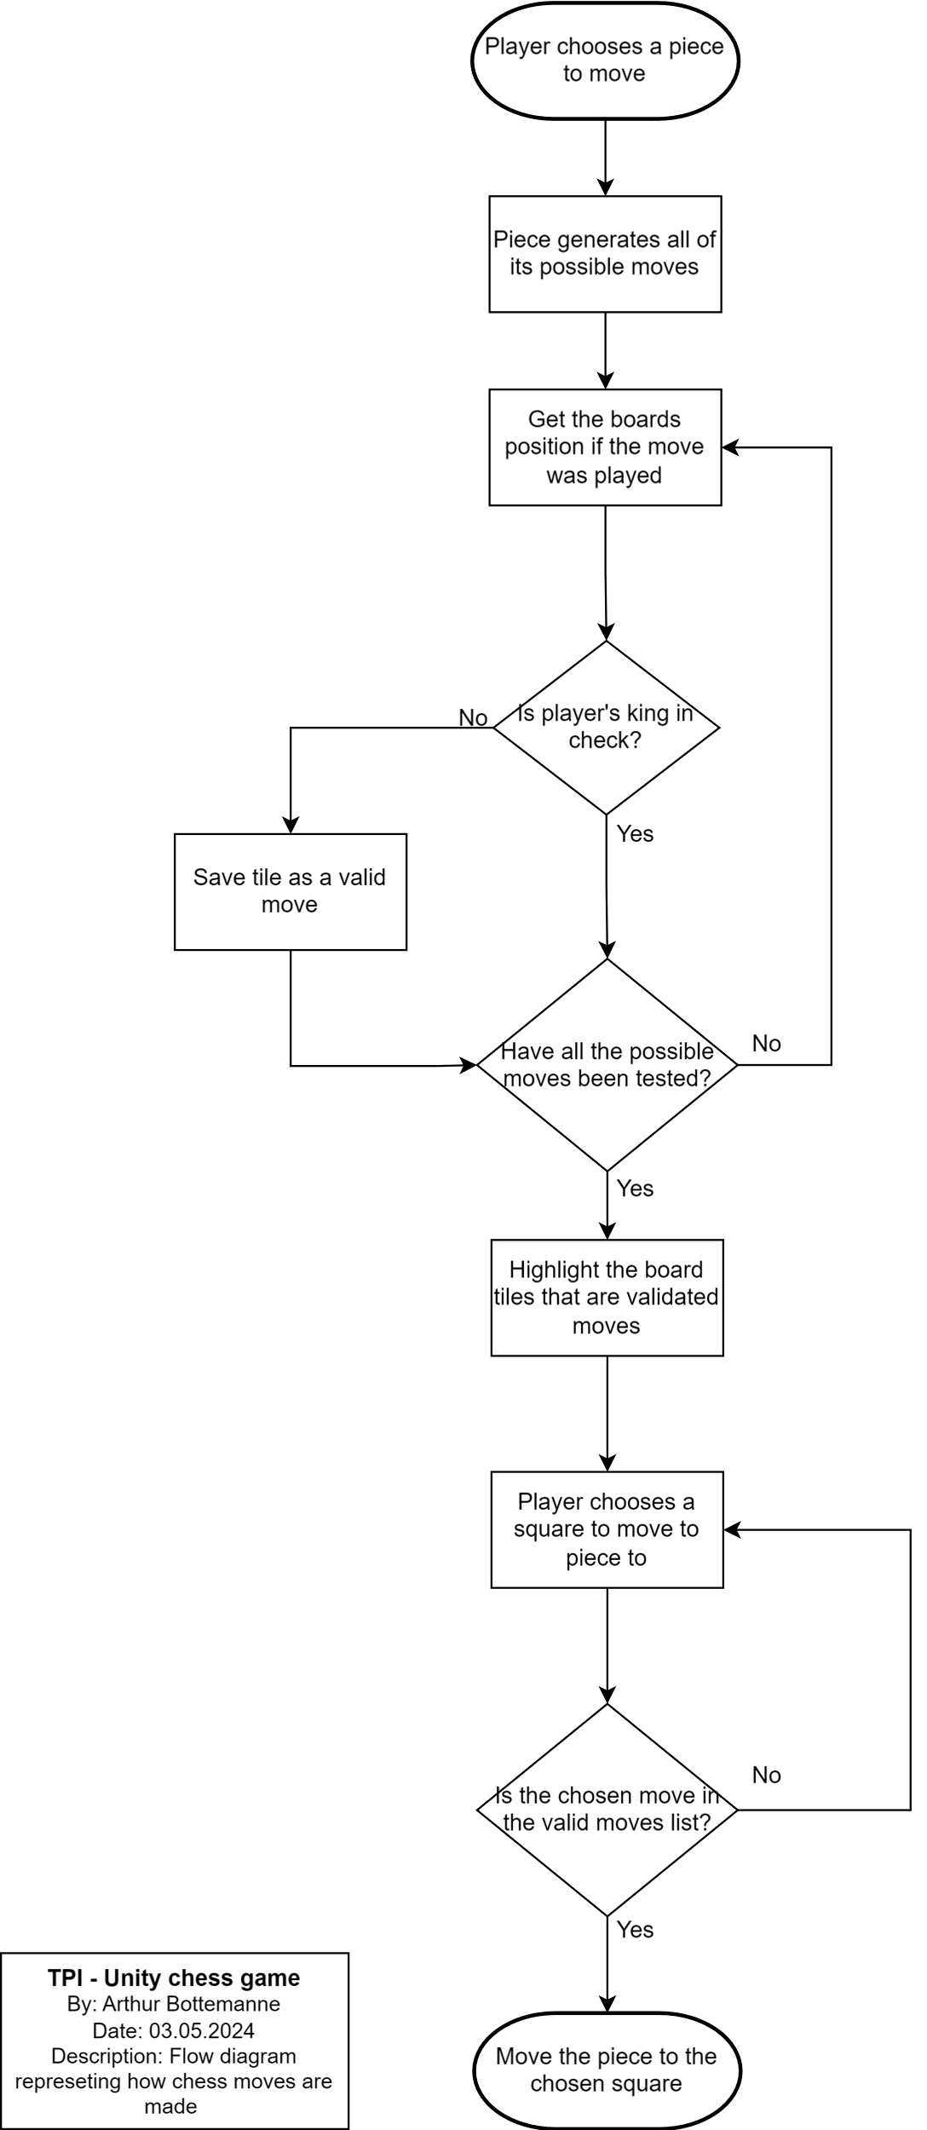Ce diagramme représente la logique de la génération de mouvement d’une pièce et de la validation du mouvement.

Figure 2: Diagramme de flux de la gestion du mouvement des pièces

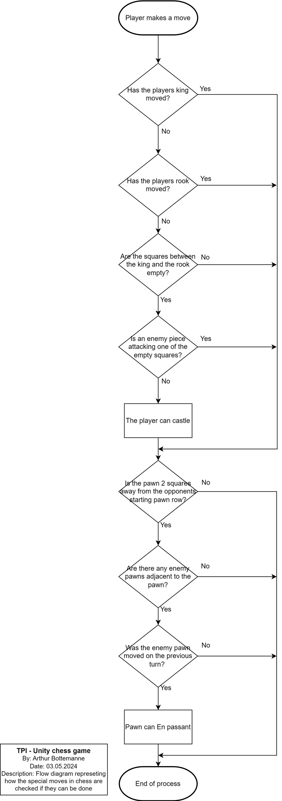Ce diagramme représente les vérifications des conditions pour le roque et l’en passant aux échecs.

Figure 3: Diagramme de flux de la gestion des mouvements spéciaux

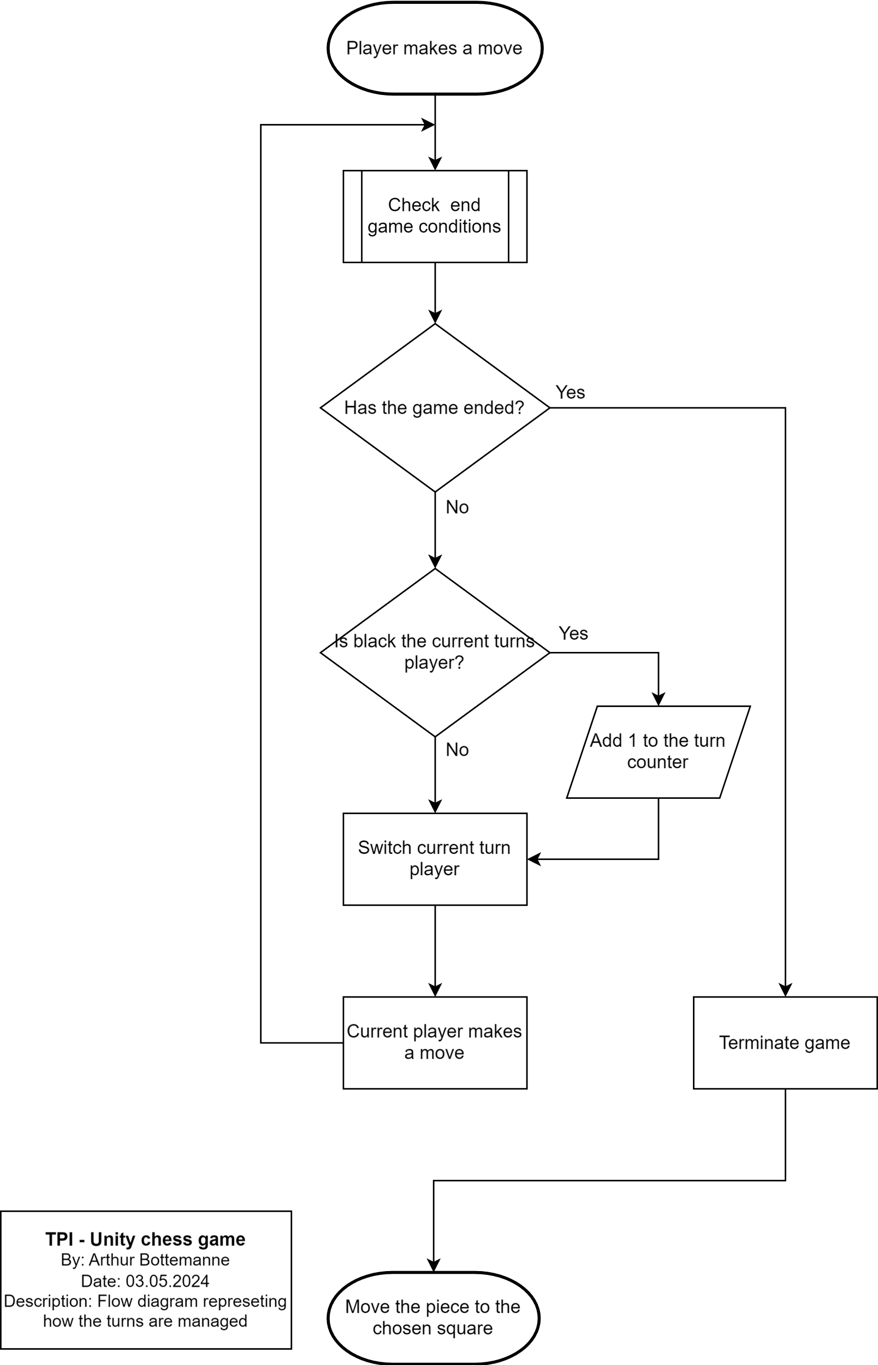Ce diagramme représente la logique pour le changement et le compte des tours.

Figure 4: Diagramme de flux de la gestion du tour des joueurs

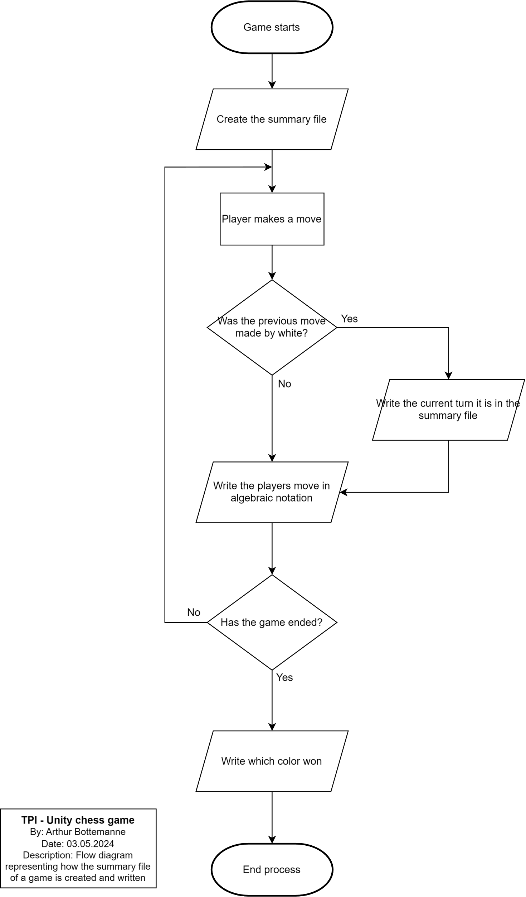Ce diagramme représente la logique du fichier récapitulatif quand il écrit les coups et note les tours.

Figure 5: Diagramme de flux de la gestion du fichier récapitulatif

### Maquettes

Cinq maquettes ont été réalisées pour ce jeu :

* Le menu principal
* La sélection du chronomètre
* La partie en cours
* La proposition d’un match nul
* Le message de fin de partie

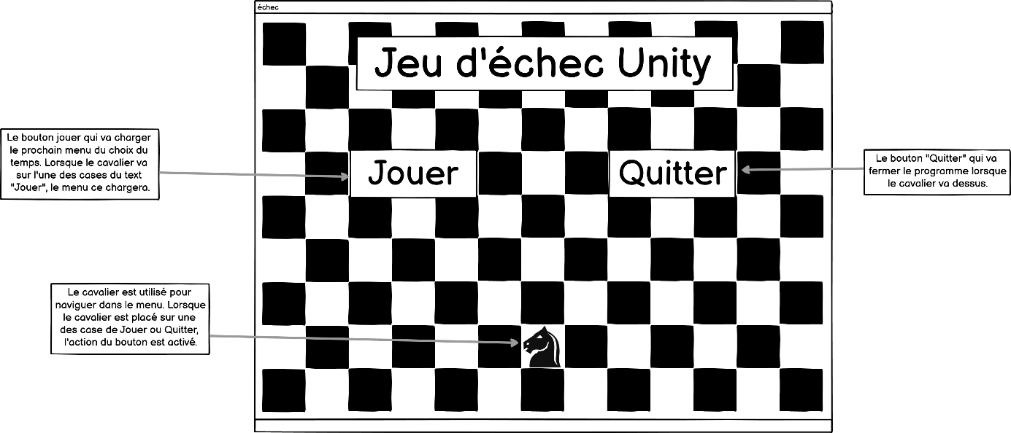Voici ci-dessous les maquettes :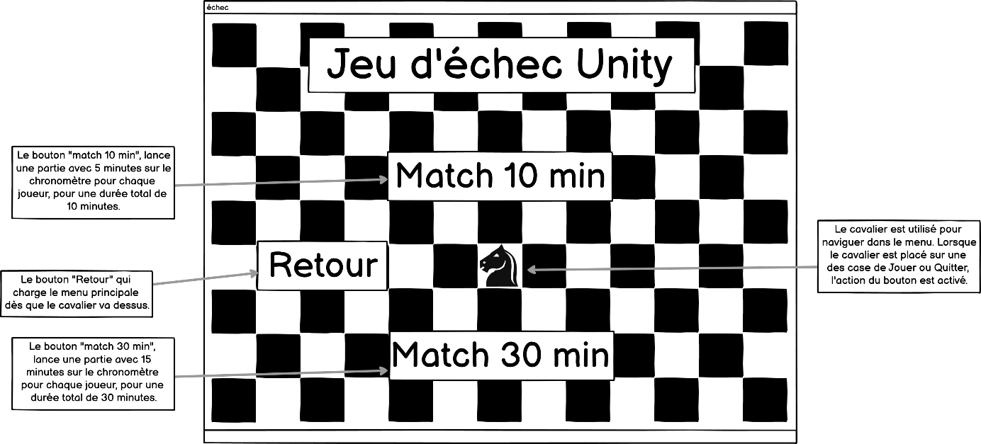

Figure 7: Maquette de la sélection du chronomètre

Figure 6: Maquette du menu principal

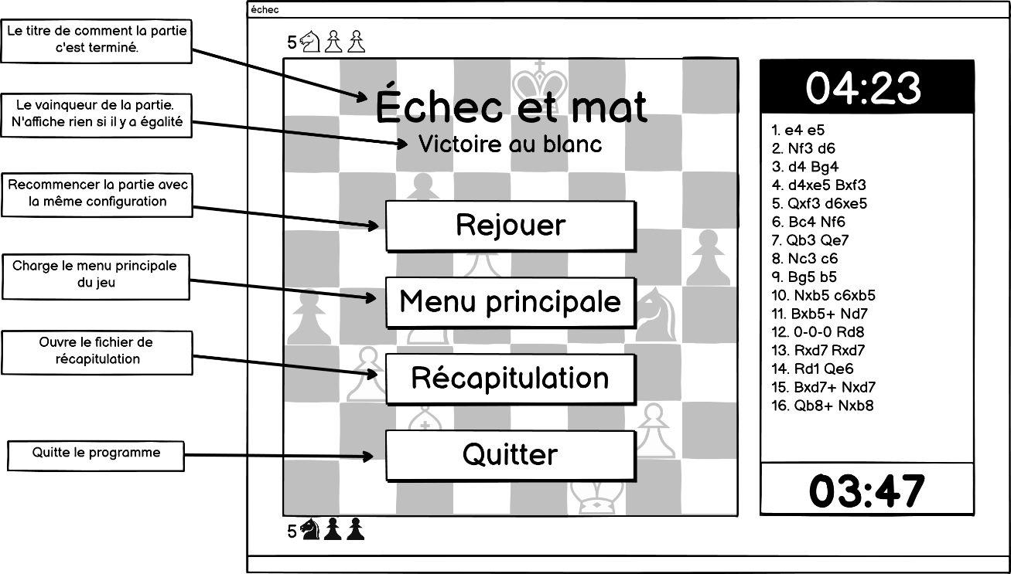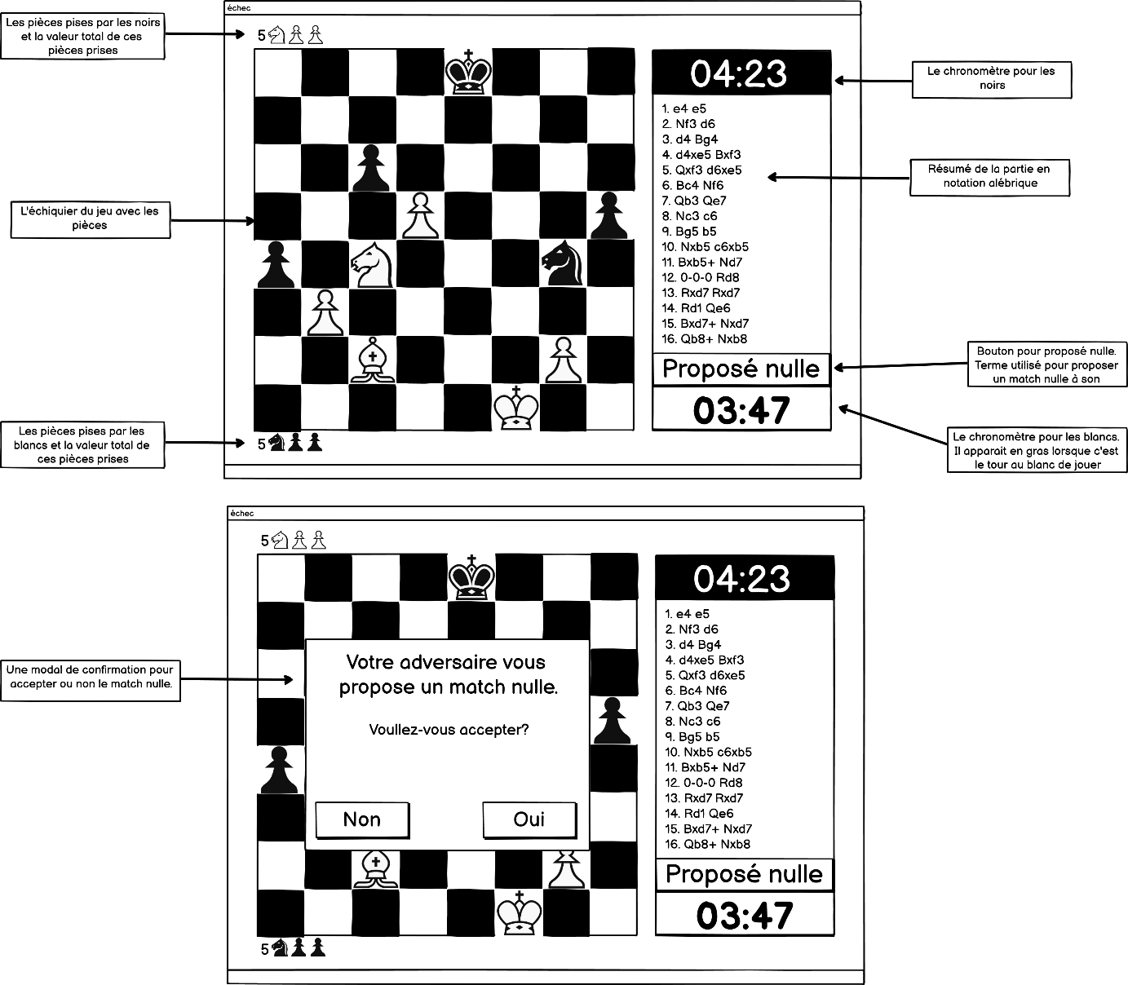

Figure 9: Maquette de la fin d'une partie

Figure 8: Maquette d’une partie en cours

## Stratégie de test

La stratégie de test comporte deux parties, les tests unitaires automatisés et les tests de bout en bout manuels.

Les tests unitaires automatisés :

Pour les tests unitaires, le « Test Runner » de Unity sera utilisé en « Play mode ». Les tests couvriront les fonctionnalités essentielles du programme. La raison est le temps alloué pour la réalisation des tests et mon inexpérience avec les tests automatisés avec Unity. Donc une grande majorité des tests pour assurer le bon fonctionnement du programme seront des tests manuels de bout en bout. Ces tests seront écrits et exécutés tout du long de la réalisation du projet.

Les tests d'intégration ne sont pas prévus en raison de mon inexpérience avec les tests sous Unity et du temps limité alloué pour les réaliser. Le but est de garder les tests unitaires pour les fonctionnalités nécessaires, cependant, si le temps le permet, il est possible que certains tests d’intégrations soient réalisés.

Les tests manuels de bout en bout :

Ils garantissent de manière exhaustive le bon fonctionnement du programme. Avant d’être réalisés, les scénarios de tests, ainsi que les cas de tests, seront définis au préalable. Ils seront réalisés moins fréquemment que les tests unitaires, mais ils sont impératifs pour assurer que le programme fonctionne correctement étant donné que les tests unitaires ne sont pas exhaustifs.

## Risques techniques

Le premier risque majeur concerne mes compétences avec Unity. Bien que j'aie utilisé Unity quelques fois avant ce projet, certaines connaissances me font encore défaut.

Pour certaines implémentations que je n’ai pas faites précédemment, cela pourrait se montrer un peu difficile à réaliser. Afin de remédier à ce risque, des recherches préalables sur Unity seront nécessaires pour bien comprendre comment implémenter la fonction désirée, les différentes manières possibles de le faire et la meilleure façon de procéder.

Le deuxième risque que j'anticipe est de m'assurer que mon programme respecte à 100 % les règles des échecs. Ceci est compliqué car il y a environ 1040 positions légales aux échecs. Dans ces positions, chaque pièce a ses propres règles de déplacement et de capture ce qui peut créer des configurations complexes avec de nombreuses interactions. Dans ces configurations, tester et assurer le bon fonctionnement du programme nécessite une analyse minutieuse et exhaustive. Pour éviter ces erreurs, je vais devoir tester le programme avec une variété de positions et de scénarios pour m'assurer qu'il fonctionne correctement dans toutes les situations possibles.

## Planification

La planification du projet est gérée avec GitHub pour la gestion des tâches et des sprints. Pour la planification initiale et la révision de la planification, MS Project a été utilisé.

La méthodologie choisie est hybride car elle se base sur la méthode Waterfall avec quelques aspects de la méthode Agile. La raison de ce choix est la contrainte de la planification imposée pour le TPI. Toutes les tâches doivent être planifiées dès le premier jour, ce qui correspond à l’approche Waterfall. Cependant, je ne pense pas que cette approche soit suffisamment souple, ce qui ne me semble pas avantageux. C’est pourquoi certains aspects de la méthode Agile seront également appliqués pour introduire la flexibilité qui manque au modèle Waterfall.

Pour les sprints, des projets Kanban de GitHub ont été créés, et les tâches à réaliser sont des issues dans le répertoire GitHub. La liaison est ensuite faite entre les issues et les sprints pour les planifier.

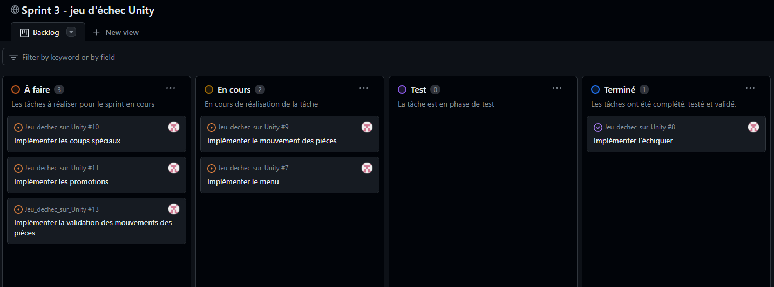

Figure 6: Exemple d'un sprint et de ces issues

Ces tâches sont planifiées à l’avance et découpées en sprints d’une durée d’une semaine. Si du retard est pris sur la réalisation des tâches, celles-ci peuvent être replanifiées pour le prochain sprint.











## Dossier de conception

### Diagramme de classes

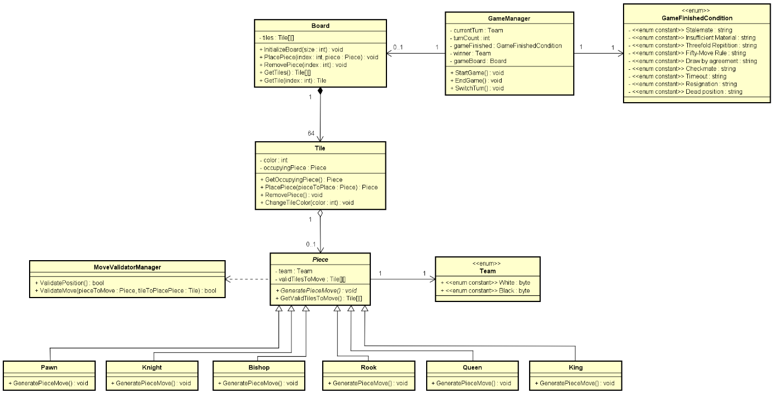

Figure 10: Diagramme de classes

Le diagramme de classes ci-dessus représente la structure des classes que j’envisage d’implémenter. À la fin de la réalisation du projet, un diagramme de classes à jour sera comparé à celui-ci.

Dans ce diagramme, la classe « GameManager » gère les fonctionnalités de condition de victoire et de tour. Le « Board » représente l’échiquier et agit sur les mouvements des pièces. Les classes des pièces (« Pawn », « Bishop » etc…) utilisent des concepts de polymorphisme pour implémenter leur propre méthode de mouvement.

### Diagrammes de séquences

Les diagrammes de séquences réalisés sont concentrés sur le fonctionnement d’une partie, plus spécifiquement sur l’initialisation d’une partie, du mouvement d’une pièce et de la fin d’une partie.

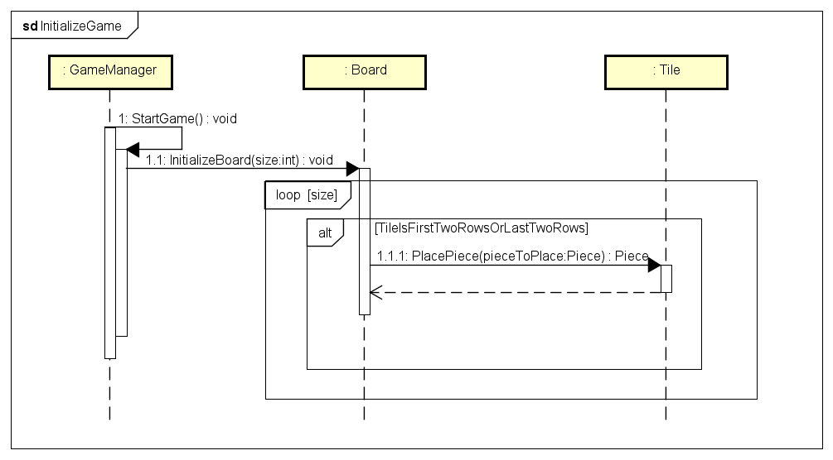

Figure 11: Diagramme de séquence de l'initialisation d'une partie

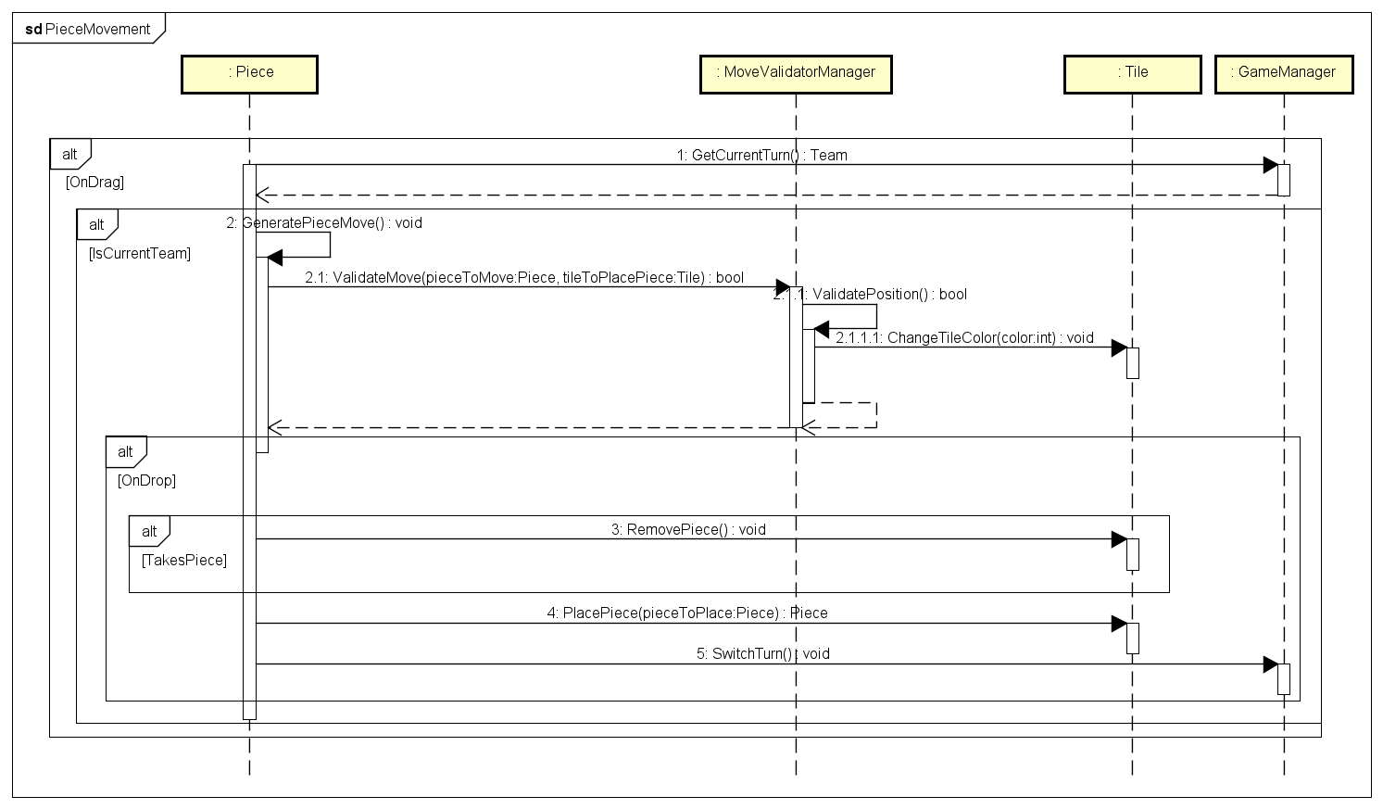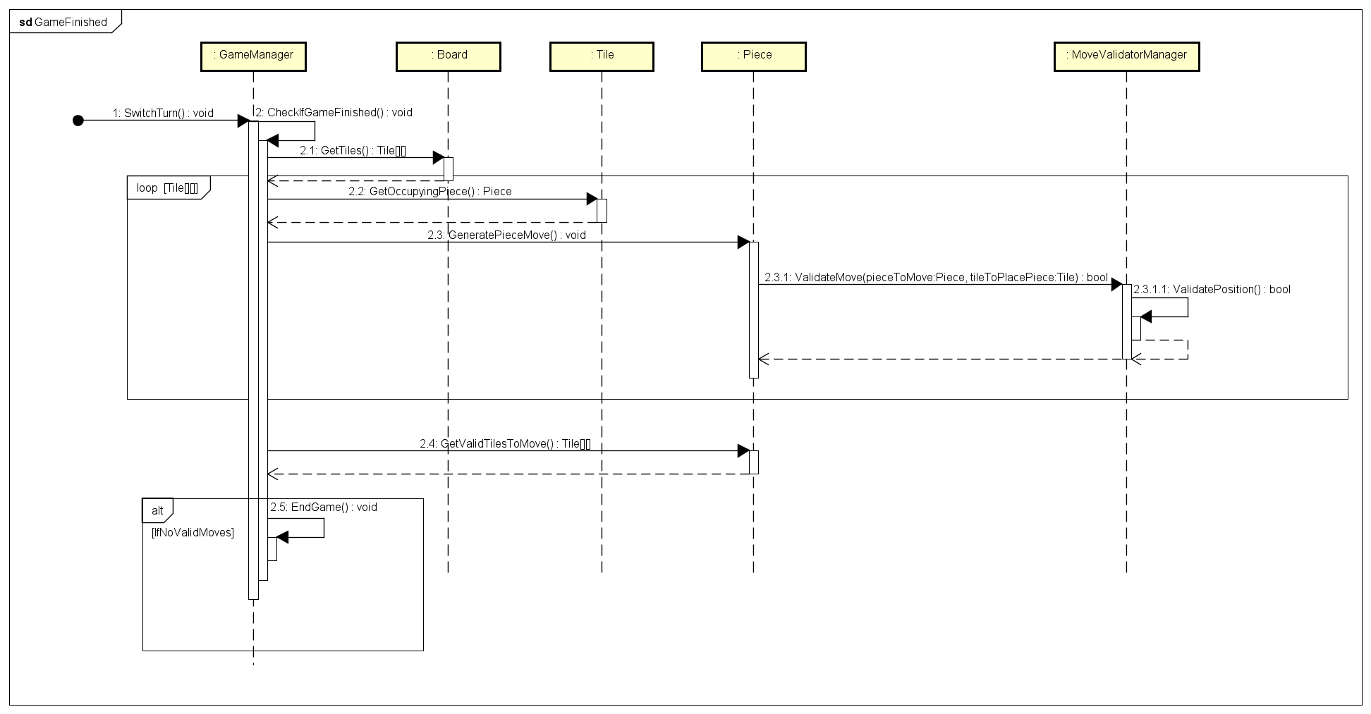

Figure 7: Diagramme de séquence du mouvement des pièces

Figure 8: Diagramme de séquence de la fin d'une partie

# Réalisation

## Dossier de réalisation

### Mise en place

*Organisation des résultats du travail*

Un répertoire GitHub a été créé pour assurer la restauration le stockage pour tous les fichiers (fichiers de documentation et fichiers du projet Unity).

On peut retrouver l’historique des versions du projet grâce aux commits GitHub et au minimum 1 commit a été fait chaque jour de travail sauf pour le 13 mai.

L’ergonomie de la place de travail physique est fournie par le CPNV, disposant d’un seul écran. Pour l’ergonomie physique. Une structure de fichier organisé en lien avec le TPI a été mis en place, comme visible sur GitHub.

#### Projet Unity

Le projet Unity a été créé avec la version LTS (Long term support) 2022.3.19f1.

Les modifications de la configuration sont de la résolution fenêtrée de 1000x750 pixels lors du build.

Les plugins par défaut ont été installé par Unity, et le plugin « Input System » a été installé pour une implémentation plus simple du clique de la souris.

### Limitations

#### Moteur de Jeu Unity 2D :

Unity est un moteur de jeu puissant, cependant, il ce peut que pour des anciens appareils, la performance nécessaire de Unity est trop couteuse. Cependant, dans le cadre de ce TPI et de ce projet, cela ne devrait pas être un problème.

Certains plugins de Unity peuvent aussi ne pas être compatible avec la version choisie. Cependant, ce projet utilise peu de plugin a cause de ça simplicité.

La taille de l’écran et de la fenêtre du jeu peut causer problème dans certain cas de figure.

Le build du jeu sera seulement fait pour le système d’exploitation Windows. Pour Linux et Mac, aucune précaution est prise pour que le programme soit fonctionnel sur ces machines dû aux demandes du cahier des charges.

### L’échiquier

#### Génération de l’échiquier

L’initialisation de l’échiquier est réalisée en créant les cases à partir d’un prefab « Tile » en tant qu’enfant du GameObject « Board ».

Elles sont placées avec un décalage initial pour centrer l’échiquier sur l’écran, puis la distance est multipliée par le nombre de case déjà initié dans la rangée pour la position X et dans la colonne pour la position Y.

La couleur de la case est basée sur le nombre de rangées et de colonnes déjà existante. S’il est divisible par 2, la case sera claire, dans le cas inverse, la case sera foncée.

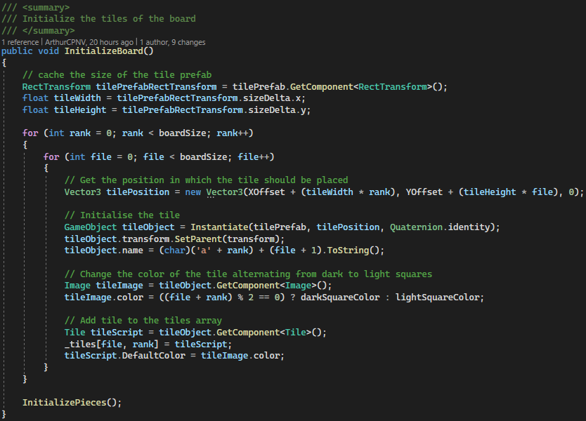

Figure 9: Méthode de l'initialisation de l'échiquier

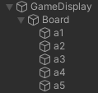Voici un exemple de l’échiquier une fois initialisé :

Figure 10: Arborescence des GameObjects dans la scène

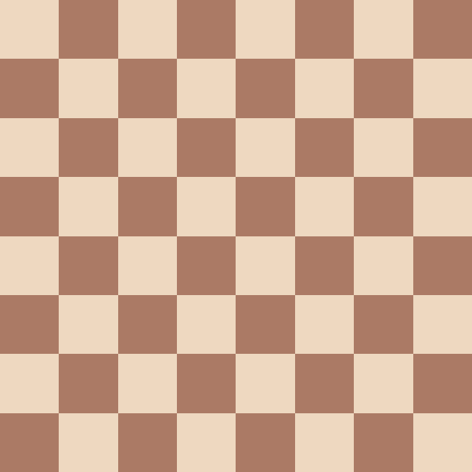

#### Position initiale

La position initiale des pièces est définie par un tableau en deux dimensions ou chaque entrée décrit le type de la pièce qui devrait être placée, comme un pion blanc ou une tour noire.

Voici un exemple de la table pour la position initiale pour un échiquier de 5 par 5 cases :

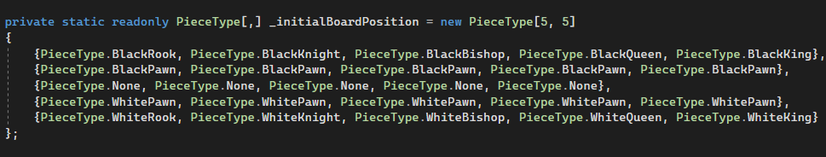

L’exemple choisi est d’un échiquier de 5 par 5 cases car ce serait trop grand de représenter le code réel pour l’échiquier de 8 par 8.

L’exemple choisi permet de démontrer un exemple sans que le code soit illisible.

Le type « PieceType » est un énumérateur de chaque pièce qui existe dans les échecs.

Voici comment les pièces sont affichées sur l’échiquier :

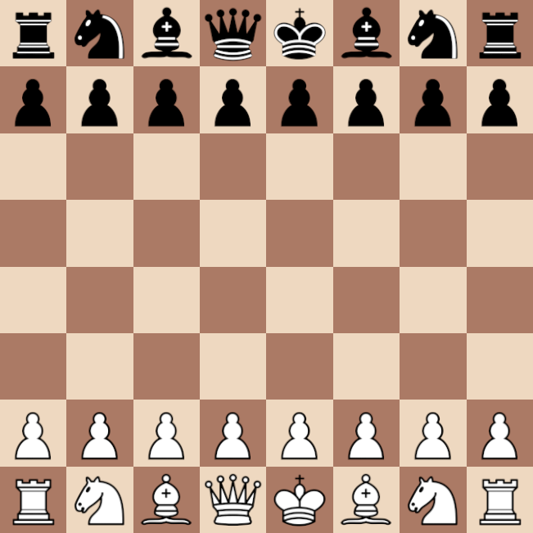

### Le mouvement des pièces

#### La gestion de saisie

Le mouvement des pièces est réalisé par « l’InputManager ». Cette classe gère la saisie de la souris et la sélection des pièces et des cases pour bouger une pièce.

Avec cette classe, on peut sélectionner une pièce annuler notre sélection et bouger la pièce.

Pour gérer la saisie, l’état de la saisie est constamment gardé en mémoire. Les états de la saisie sont définis dans un énumérateur comme ci-dessous :

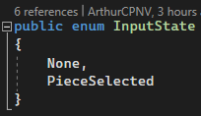

Figure 11: L'énumérateur des états de la saisie actuel.

#### La génération des mouvements des pièces

Les mouvements des pièces sont générés indépendamment des classes et doivent chacun définir leur logique de génération de mouvement. Cette génération est basée sur le rang et la file de la position de la pièce.

Il y a deux catégories de pièces, les pièces dites glissantes, et celles qui ne le sont pas.

La génération des mouvements est généralement faite en prenant les directions que la pièce peut bouger, et si elle est glissante ou non, vérifier les cases si elles sont vides, ou par qu’elle pièce est sur le carré.

Si la case est vide, elle est ajoutée comme une case vers laquelle la pièce peut se déplacer, et la vérification continue avec la prochaine case dans la même direction si elle est glissante.

Si la case possède une pièce adverse, elle est également ajoutée comme une case possible vers laquelle on peut se déplacer, mais les cases suivantes ne sont pas vérifiées.

Si la case contient l'une de nos pièces, le processus de génération dans cette direction s’arrête et passe à la direction suivante.

Ceci est le processus de génération global pour chaque type de pièce. Certaines contraintes ou différentes règles peuvent modifier cette logique, comme les pions.

Il est à noter que la génération des mouvements ne prend pas en compte si le coup est légal mais seulement pseudo-légal. Ceci sera vérifié et les mouvements possibles seront modifiés une fois que tous les coups auront été générés.

Exemple de la génération des coups du cavalier :

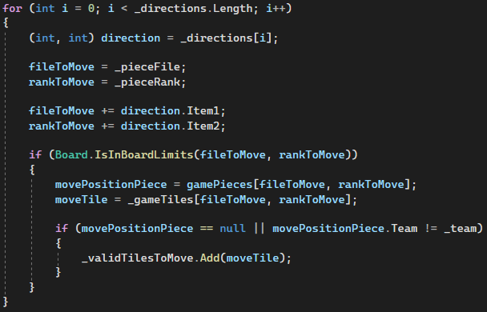

La variable « _directions » définit les index de déplacement d’une case à une autre. Elles sont initialisées pour chacune dès leurs créations.

On vérifie si le déplacement se fait dans les limites du plateau, et que si la cases du déplacement est vide, ou que la pièce soit de l’équipe adverse, on rajoute la case comme case possible au cavalier de se déplacer sur.

Pour les pièces glissantes, une boucle do while est implémenter pour chaque direction de la pièce.

#### Validation des mouvements généré

Après qu’une pièce génère ces coups possibles, une vérification de tous les mouvements générés par la pièce est faite.

Cette validation est faite en simulant la position si le coup est joué, et en vérifiant si le roi de la même couleur que la pièce est attaquée. En faisant ça, ont garanti que tous les coups soient légaux.

Le problème avec cette implémentation, c’est qu’elle ne donne pas beaucoup de flexibilité. Cette validation fonctionne seulement pour les mouvements simples, d’une pièce qui se déplace à une autre. Les coups complexe comme le roque ou le coup en passant ont besoin de vérification supplémentaire.

Si j’avais plus de temps, j’envisage à changer la façon dont les coups sont définis, ou à la place de stocker un tableau avec les cases possibles ou la pièce peut se déplacer, faire que le tableau accepte des objets ou, en premier lieu, qui prends la case ou la pièce peut se déplacer, puis un autre paramètre non-obligatoire, l’un qui serait les pièces à retirer, et l’autre serait une autre pièce à bouger et à quel endroit.

Cette implémentation laisse la possibilité d’implémenter facilement la prise en passant et le roque, ainsi de rendre le programme évolutif si d’autres règles sont souhaité.

#### Le mouvement d’une pièce

Le mouvement des pièces est géré par la classe « Board ». Dans cette classe, il y a la méthode « MovePiece » acceptant 3 paramètres. « departureTile » qui décrit la case actuel de la pièce, « destinationTile » qui décrit la case ou bouger la pièce et « switchTurns » qui définit si le tour du joueur devrait changer après le mouvement de la pièce.

Dans la méthode, certaines vérifications pour les coups spéciaux sont faites. Comme si une prise en passant est possible, si le coup est une prise en passant, si une tour a bougé et que le roi roque.

La raison pour cela est puisque le tableau des coups possibles pour une pièce ne décrit seulement la case par lequel la pièce peut bouger.

Toutes autres informations comme le roque, ou la prise en passant n’est pas pris en compte. Donc elles doivent être vérifier pendant le mouvement d’une pièce, impactant l’évolutivité, la clarté et la performance du programme.

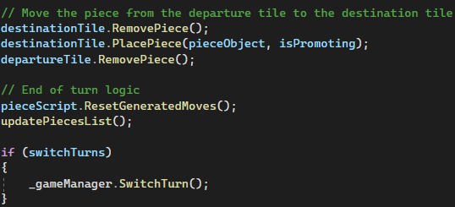

Dans cette image, ont peut voir comment une pièce est déplacé. La logique essentielle de la méthode est que la pièce sur la case cible est retiré, la pièce qu’on veut bouger est ensuite placé sur cette pièce, et le « GameObject » qui reste sur la case de départ est ensuite enlever.

Après cette logique, des variables sont mise à jour, et le tour change au joueur adverse ou non.

La raison pour le paramètre « switchTurns » est que le roque exécute cette méthode deux fois pour bouger le roi, et la tour. Dans ce cas, le joueur pouvait encore jouer après avoir fait le roque.

### Les coups spéciaux

#### Le roque

Le roque est géré par la classe « King » et nécessite des attributs suivants pour garder en mémoire la possibilité de roque :

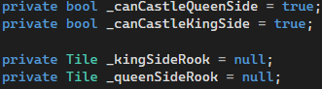

Ces attributs définissent si le roi peut roque dans une direction ou l’autre, et les tours pour le roque.

La possibilité du roque est vérifiée à chaque génération de mouvement du roi. La méthode « CheckCastleMoves » vérifie premièrement si le roi a le droit de roque d’un côté. Ensuite, le programme vérifie qu’il n’y ait aucune pièce entre le roi et la tour. Si c’est le cas, on rajoute la case à deux index de décalage comparé au roi comme mouvement possible.

Lorsque le roi bouge, la méthode « CheckIfMoveIsCastling » vérifie si le coup joué est le roque du roi. Si c’est le cas, la tour correspondante est aussi bougée à côté du roi.

Si le roi est bougé, les droits du roque des deux côtés sont perdus. Si l’une des tours bougent, seul le droit de roque du côté de la tour est perdu pour le roi.

#### Prise en passant

La prise en passant est géré par la classe « Pawn

Lorsqu’un pion avance de deux cases, les cases adjacentes du pion sont vérifiées pour voir si elle comporte un pion de l’équipe adverse.

Si c’est le cas, elle définit la case et la pièce à prendre au pion adverse pour la prise en passant

#### Promotion

La promotion est gérée par la classe « Pawn »

Lorsque le pion arrive à la fin du plateau, une nouvelle reine est créée sur la case du pion, le remplaçant.

## Description des tests effectués

Pour les tests effectués, la limitation du temps à disposition n’a pas permis pour la réalisation des tests unitaires. Pour cette raison, seuls les tests manuels de bout en bout ont été réalisés.

Ces tests ont été réalisés dans le même environnement. Sur un ordinateur Windows 10 64 bits. Ces ordinateurs sont ceux du poste de travail du CPNV, ainsi que des ordinateurs personnels divers.

## Erreurs restantes

#### La prise en passant

La validation des mouvements n’a pas été implémenter en prenant en compte la possibilité des mouvements comme la prise en passant, ou l’interaction est plus complexe.

De la manière ou les mouvements sont définit, seul la case de la pièce et la case de destination est pris en compte. Si une pièce est sur la case de destination, elle est simplement prise.

Le problème avec la prise en passant est qu’elle prend belle est bien une pièce, mais non sur la case de destination. La validation de mouvement prend seulement en compte le déplacement d’une pièce, et pas les pièces prises.

Cela pose donc un problème dans un cas précis. Si les deux pions étaient cloués au roi, alors la prise en passant n’est pas possible.



Dans cet exemple, le joueur noir vient juste de faire le coup, pion e7 à e5. Il est maintenant au tour des blanc à jouer. Le pion sur d5 peut donc prendre le pion sur e5 en passant. Cependant, s’il le fait, la reine et le roi se verrai, ce qui est illégal dans les règles des échecs.



#### Le roque

Il existe un problème similaire pour le coup du roque. Puisque la validation des mouvements comprend seulement le mouvement d’une seule pièce, d’une case à une autre. Cependant, le roi doit vérifier s’il se déplace à travers un échec. Ainsi que s’il est en échec sur sa case destination.

Prenons l’exemple suivant, dans cette position, le roi peut faire le petit roque, mais le fou le bloque en attaquant les cases entre le roque. Donc dans cette position, le roi ne devrait pas pouvoir roque.

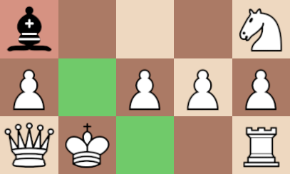

Cependant, on peut voir que la case est toujours disponible comme mouvement.

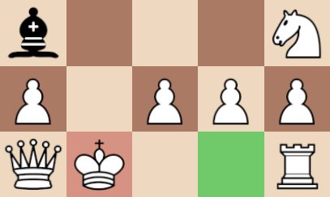

Et dans cette situation, on peut faire le coup O-O (petit roque). Comme ci-dessous :

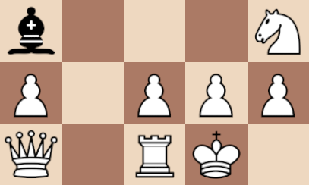

## Liste des documents fournis

*Lister les documents fournis au client avec votre produit, en indiquant les numéros de versions*

* *Le rapport de projet*
* *Le manuel d'Installation (en annexe)*
* *Le manuel d'Utilisation avec des exemples graphiques (en annexe)*
* *Autres…*

# Conclusions

## Objectifs non atteints

Les objectifs non atteints du projet sont les suivantes :

### Le chronomètre

Pour implémenter les chronomètres, j’envisage de créer une nouvelle classe nommée « TimerManager » qui s’occupera de toute la logique des chronomètres.

Une mise en place graphique dans la scène de la partie devrait être rajouté, et une implémentation logique de la mise à jour du chronomètre dans la méthode MonoBehavior « Update », qui est appelé tous les frames du jeu, avec l’affichage de cette méthode.

### Les conditions de fin de partie

Pour les conditions de fin de partie, La classe « GameManager » s’occupe de tous les aspects généraux d’une partie, comme le nombre de tours, a quelle équipe c’est le tour de jouer, et si la partie est terminé.

Pour implémenter les conditions de fin de partie, à chaque mouvement, les conditions de fin de partie différentes devraient être vérifié.

Pour le pat, il suffit de générer tous les mouvements possibles du joueur. Si le joueur n’a aucun coup possible, il y a match nulle est le jeu est arrêter.

Pour l’échec et mat, comme le pat, tous les mouvements possibles sont générés, mais si en plus de cela, il faut générer les mouvements adverses pour vérifier si le roi est attaqué par une pièce adverse. Si c’est le cas, il y a échec et mat et le jeu s’arrête.

### Le fichier de récapitulation

Le fichier de récapitulation, La classe « SummaryManager » devrait être créer pour garder en mémoire les coups joués.

Une méthode pour traduire le mouvement d’une pièce et des cases devrait être implémenter, et une logique supplémentaire pour les coups spéciaux devront être réfléchit (Comme le roque, qui est noté comme « O-O » ou « O-O-O » selon la direction).

## Points positifs

## Points négatifs

## Difficultés rencontrées

## Suites possibles

# Annexes

## Résumé du rapport du TPI / version succincte de la documentation

## Sources – Bibliographie

*Liste des livres utilisés (Titre, auteur, date), des sites Internet (URL) consultés, des articles (Revue, date, titre, auteur)… Et de toutes les aides externes (noms)*

## Journal de travail

|  |  |  |  |
| --- | --- | --- | --- |
| **Date** | **Durée** | **Activité** | **Remarques** |
|  |  |  |  |
|  |  |  |  |

## 

## Manuel d'Installation

## Manuel d'Utilisation

## Archives du projet

*Media, … dans une fourre en plastique*